**Приложение № 7**

**Подготовила ст. воспитатель Шестакова О.Л.**

**Использование палочек Кюизенера в младшей возрасте**

|  |  |  |
| --- | --- | --- |
| Задачи | Психические процессы | Игра |
| 1. Формировать обследовательские действия в первоначальном виде; учить детей выделять цвет, форму, величину как особые признаки предметов, сопоставлять предметы между собой по этим признакам, используя один предмет в качестве образца, подбирая пары, группы.  2. Содействовать запоминанию и самостоятельному употреблению детьми слов — названий свойств (цвет, форма, размер) и результатов сравнения по свойству (такой же, не такой, разные, похожий, больше, меньше). | 1. Развивать активные практические действия со счетными палочками Кюизенера.  2. Развивать умение сравнивать, группировать, сортировать предметы на основе зрительного соотнесения.  3. Развивать умение сопровождать активную  деятельность речевым сопровождением (называть предметы и действия, договаривать выражение взрослого, отвечать на вопросы)  4. Способствовать развитию сотрудничества взрослого и ребенка, детей между собой. | 1. «Большой – маленький»  2. «Один - много»  3. «Построй коврик для любимой игрушки»  3. «Спрячь Палочку в домик» |

**1. Игра: « Большой – маленький, один – много»**

**Цель:**

1. Поддерживать интерес и активные действия детей с палочками Кюизенера.

2. Развивать проявление интереса к количественной стороне множеств предметов. Различение и показ, где один предмет, где много, находят и называют один, два предмета.

**Материал (демонстрационный и раздаточный):** игрушка зайчик, длинные и короткие палочки, большая и маленькая коробочка, большой и маленький грузовики.

**Сценарий образовательной ситуации:**

***Воспитатель***: Ребятки, к нам в гости кто-то пришел!? Но чтобы узнать, кто, же это, надо отгадать про него загадку: (одновременно на второй повтор загадки можно показать уши зайки из-за ширмы)

**Прыг да прыг, скок да скок,**

**Длинные ушки, белый бок.**

*(Зайка.) (Зайка большой). (Зайка маленький).*

***Воспитатель***: Правильно, ребята, посмотрите, а вот большой зайка, а вот маленький зайка. Да только они не с пустыми лапами, он что-то нам принесли, что же это?

*(Палочки.) (Разноцветные палочки). (Красные палочки).*

***Воспитатель***: Большие палочки и маленькие палочки. Давайте поможем зайчикам разложить палочки.

***Воспитатель***: Смотрите, ребята, у меня вот здесь на столе стоит большая коробка. Для какого зайчика эта коробка?

*(Большая коробка для большого зайца).*

***Воспитатель***: А маленькому зайчонку, какую дадим коробочку?

*(Маленькая коробочка для маленького зайчика).*

***Воспитатель:***Куда мы будем складывать большие палочки? А куда – маленькие?

*(В коробку. Большие - в большую коробку для большого зайца. Маленькие - в маленькую коробочку для маленького зайчика.)*

***Воспитатель***: Ну, как, зайчик, справились мы с задачей? Помогли мы вам ? Да, ребята молодцы! Ребятки, а давайте покажем зайке, как мы умеем танцевать, вставайте в кружок.

Физминутка: « Зайка беленький сидит»:

Зайка беленький сидит, и ушами шевелит

Вот так, вот так, он ушами шевелит.

Зайке холодно сидеть надо лапочки погреть,

Вот так, вот так, надо лапочки погреть.

Зайке холодно стоять, зайке надо поскакать,

Вот так, вот так, зайке надо поскакать.

Зайку мишка напугал, зайка прыг и ускакал.

***Воспитатель***: Ребята, зайчиков наверно зайчата заждались, надо их провожать, только, как они повезут палочки, они же опять могут перемешаться?

*(Предположения детей.)*

***Воспитатель***: смотрите, ребята, у меня есть машина. Какая она? Большая или маленькая? Правильно, маленькая, а какие палочки мы туда положим? Правильно, маленькие. А в большую? Молодцы! Давайте поможем зайчику разложить палочки по машинам.

Дети раскладывают палочки и прощаются с зайчиком

**2. Игра: « Построй коврик для любимой игрушки»**

**Цель:**

1. Поддерживать интерес и активные действия детей с палочками Кюизенера.

2. Развивать представление о сенсорных эталонах длины, размера, цвета.

3. Развивать интерес к количественной стороне множеств предметов. Различение и показ, где один предмет, где много, показ и называние один, два предмета.

**Материал (демонстрационный и раздаточный):** игрушка кошечка, длинные и короткие палочки, большая и маленькая коробочка.

**Сценарий образовательной ситуации:**

***Воспитатель***: Ребятки, к нам в гости кто-то пришел!? Кто же это?

***(Это кошечка.)***

***Воспитатель***: Правильно, ребята, посмотрите, какая кошечка к нам пришла, да только не с пустыми лапками, она что-то нам принесла, что же это?

***( Палочки). (Цветные палочки).***

***Воспитатель***: Правильно, только вот зачем, давайте спросим у кошечки?

***Кошка***: хотела я коврик построить из палочек, чтоб мне можно было на нем поспать. Да только, ничего у меня не получается, все время маленький делаю.

***Воспитатель***: Не грусти, кошечка, мы тебе поможем, правда, ребята? Мы построим для тебя коврик, неси сюда нам свои палочки!

***Воспитатель***: смотрите, ребята, какие палочки принесла нам кошечка. Они какие длинные или короткие? Какого цвета эта палочка? Сколько палочек одна или много?

Дети выкладывают коврики из палочек одного цвета.

***Воспитатель:*** Какие красивые коврики получились у ребят. Молодцы! Тебе нравятся коврики, кошечка?

***Кошечка:*** Очень нравятся! Спасибо большое, ребята, за помощь! Без Вас я бы не справилась! К сожалению, мне пора с Вами прощаться! До свидания!

***Ребята:*** До свидания!

**3. Игра: « Спрячь палочку в домик»**

**Цель:**

1. Поддерживать интерес и активные действия детей с палочками Кюизенера.

2. Развивать представление о сенсорных эталонах цвета.

**Материал (демонстрационный и раздаточный):** игрушка медведь, палочки красного и желтого цвета, жёлтая и красная коробочки.

**Сценарий образовательной ситуации:**

***Воспитатель***: Ребята, к нам в гости кто-то пришел!? Но чтобы узнать, кто, же это, надо отгадать про него загадку:

**Косолапый и большой,**

**Спит в берлоге он зимой.**

**Любит шишки, любит мёд,**

**Ну-ка, кто же назовет?**

***(Мишка). (Медведь).***

***Воспитатель***: Правильно, ребята, посмотрите, а вот и медведь Мишка, да только он не с пустыми лапками, он что-то нам принес, что же это?

***( Палочки).***

***Воспитатель***: правильно, только вот зачем, давайте спросим у Мишки? ***Мишка***: хотел я разобрать Палочки по цвету и каждую спрятать в свой домик. Только у меня ничего не получается все палочки перемешены, да и цвета я все забыл.

***Воспитатель***: Не грусти, Мишка, мы тебе поможем, правда, ребята? Мы разберем все палочки и поможем тебе!

***Воспитатель***: Смотрите, ребята, вот коробочка. Каким цветом эта коробочка ?

***(Красная). (Как помидор).***

***Воспитатель:*** Покажи красную палочку.

Воспитатель просит показать палочку и коробочку, называя цвет, если дети не отвечают, просит назвать цвет в сравнении с образом как … , если дети не справляются, просит показать такую же. Аналогично работаем с жёлтой коробочкой и палочкой.

Детям предлагается разложить палочки по цветам. (Закрепляется названия цветов).

***Воспитатель***: Ну, как, Мишка, все правильно мы сделали? Помогли мы тебе?

***Мишка:*** Да, ребята молодцы! Спасибо большое!

***Воспитатель***: ребята, Мишку надо домой проводить, а то дорога в лес долгая, ему нужно придти до того как стемнеет. Давайте все вместе с Мишкой попрощаемся и ручкой ему помашем! До свидания, Мишка!

***Дети:*** До свидания!

Мишка прощается с ребятами и уходит.

**Использование палочек Кюизенера в среднем возрасте.**

|  |  |  |
| --- | --- | --- |
| ***Задачи*** | ***Способ познание и развитие психических процессов*** | ***Игры и игровые упражнения*** |
| - понимание и использование числа как показателя количества, итога  счета;  - упражнение в сравнении и уравнивании двух множеств, в том числе на основе счета; - соотнесение числа и цифры, моделью числа (числовой карточкой, цветной палочкой Кюизенера). | **Психические процессы и использование способов познания**  - развитие наглядно –действенного мышления через использование счета в пределах 4-5; образование числа.  **Приемы для поддержки детской инициативы и самостоятельности**  - эмоциональная заинтересовать ребенка,  - участие в игровой деятельности реализация цели, выбор материалов, выполнение действия, участие в оценке результатов,  - диалог со взрослым и детьми, поощрение самостоятельных речевых высказываний. | **Игры на формирование представлений о числе и натуральном ряде чисел**  «Назови число – найди палочку»  «Найди цветному числу его модель»  «Составь поезда»  «Сколько пассажиров нужно посадить в каждый вагон»  **Игры на развитие мыслительных операций**  Игры серии «Поиграем»  **Игры Т.Г. Харько**  «Чудесный мешочек»  **Авторские игры**  Рабочие листы  Домино  Математическое лото  «Запомни и расскажи» |

**Использование палочек Кюизенера в старшем возрасте**

|  |  |  |
| --- | --- | --- |
| ***Задачи*** | ***Способ познание и развитие психических процессов*** | ***Игры и игровые упражнения*** |
| - понимание и использование числа как показателя количества, итога  счета;  - упражнение в сравнении и уравнивании двух множеств, в том числе на основе счета; - соотнесение числа с моделью числа (предметной, числовой карточкой, цветной палочкой Кюизенера), с цифрой.  - овладение умениями пользоваться числами и цифрами для обозначения количества и результата сравнения в пределах первого десятка.  -освоение измерения (длины, ширины, высоты) мерками разного размера, фиксация результата числом и цифрой. - освоение умения увеличивать и уменьшать числа на один, два, присчитывать и отсчитывать по одному, освоение состава чисел из двух меньших. | - развитие наглядно –действенного мышления через использование счета в пределах 4-5; образование числа;  **Приемы педагогической поддержки ребенка**  - эмоционально – заинтересованный отклик на творческое проявление в самостоятельном решении познавательных задач, догадку, сообразительность как условие успеха.  - практическая помощь, направленная на точность выполнения логических и математических действий, при построении логических высказываний.  - поощрение взаимоконтроля через поочередное выполнение действий в парах | Моделирование с помощью палочек Кюизенера числовых примеров.  Моделирование состава числа из двух меньших с помощью числовых палочек.  **Игры Т.Г. Харько**  «Составляем дома красной улицы»  «Построй дорожку от красной палочки вправо. Палочки увеличиваются или уменьшаются? Числа увеличиваются или уменьшаются?»  **Авторские игры**  Рабочие листы |

**Педагогическая поддержка ребенка**

**в логико – математическом развитии детей 5 - 6 лет.**

|  |
| --- |
| **Возрастные психологические** |
| Проявляют интерес к системам, моделированию, самостоятельному решению творческих задач.  Активно взаимодействуют со взрослыми и сверстниками.  Способны организовать деятельность (цель, средствами, способы достижения, результат). |
| **Что осваивает ребенок** |
| Умение пользоваться моделями  Представление о количестве  Отражение в речи зависимостей, общих свойств групп, способов осуществления способов сравнения множеств, уравнивания множеств, работы со схемами и моделями, упорядычивания. |
| **Задачи первого квартала** |
| Знакомство с образованием чисел от 6 до 10  Знакомство с порядковым счетом в пределах 10  Обучение сравнению рядом стоящих чисел в пределах 10 ; получения равенства из неравенства (неравенства из равенства).  Обучение определению отношений между смежными числами  ( использование палочек Кюизенера, «шагаем» по лесенке упражняемся в  Сравнении рядом стоящих чисел)  Обучение составлению разных групп предметов по заданному числу, определению их равенства |
| **Задачи второго квартала** |
| Ознакомление с составом числа из единиц от 6 до 10  ( использование палочек Кюизенера : строить лесенку из палочек, считать квадратики – единицы в каждой палочке , выражать в речи итог счета, обозначать его с цветной палочкой, моделью и цифрой числа.  Освоение умения увеличивать и уменьшать числа на один, два, присчитывать и отсчитывать по одному  Освоение состава чисел из двух меньших. |
| **Задачи третьего квартала** |
| Закрепление навыков счета в прямом и обратном порядке, разно расположенных предметов.  Обучение сенсорному счету (на слух, осязательно, движений) |

**Использование палочек Кюизенера в подготовительном возрасте.**

|  |  |  |
| --- | --- | --- |
| ***Задачи*** | ***Способ познание и развитие психических процессов*** | ***Игры и игровые упражнения*** |
| - проявление особого интереса к цифрам, как знакам чисел,  к их написанию, использованию в разных видах практической деятельности.  - освоение состава чисел в пределах первого десятка.  - освоение умения составлять и решать простые арифметические задачи на сложение и вычитание.  - проявление умений практически устанавливать связи и зависимости,  простые закономерности преобразования, изменения (в т.ч. причинно-  следственные в рядах и столбцах); решение логических задач. | ***Для детей 6-7 лет***.  Умение выдвигать предположение, создавать ситуацию прогнозирования.  Конструирование ответов детей более точно. | Моделирование с помощью палочек Кюизенера числовых примеров.  Моделирование состава числа из двух меньших с помощью числовых палочек.  **Игры Т.Г. Харько**  «Давай меняться»  «Составь поезда из двух вагонов так, чтоб они могли увезти 5 пассажиров»  «Составь поезд из 5 белых вагонов, а второй из 3 розовых. Какой поезд длиннее? Сколько вагонов надо добавить к короткому поезду?»  **Авторские игры**  Рабочие листы |

**Педагогическая поддержка ребенка**

**в логико – математическом развитии детей 6 - 7 лет.**

|  |
| --- |
| **Возрастные психологические** |
| Проявляют интерес к действиям с числами, решению арифметических и логических задач.  Способы осуществления самоконтроля и самооценки.  Планирования познавательной деятельности. |
| **Что осваивает ребенок** |
| Оценивание и сравнение количества и величины, пользуясь числами.  Определение места числа в числовом ряду чисел  Состав числа из единиц и двух меньших  Выполнение арифметические действия. |
| **Задачи первого квартала** |
| Сенсорный счет:  Счет на слух , счет по осязанию.  Отсчитывание предметов в соответствие с указанным числом из большего количества.  Закрепление представлений о том, что результат счета не зависит от размера предметов, от расстояния между ними, от направления счета.  Закрепление порядкового счета до 10.  Закрепление знаний о составе числа из двух меньших чисел до 10.  (составление ковриков, домиков на состав числа из двух меньших, запоминаем)  Учить детей называть последующее и предыдущее число для каждого числа в пределах 10 |
| **Задачи второго квартала** |
| Закрепление знаний цифр от 0 до 9 |
| **Задачи третьего квартала** |
| Составление и решение простых арифметических задач , примеров. |

РАБОЧИЕ ЛИСТЫ ДЛЯ ВТОРОЙ МЛАДШЕЙ И СРЕДНЕЙ ГРУППЫ.

**Рабочий лист:**

**Цель:** закрепить умение моделировать образование числа с помощью наглядной предметной модели и цветных палочек Кюизенера.

**Игровое действие:** практическоесоздание модели образования числа три.

**Цель:** закрепить умение детей образовывать числа с помощью предметов, с последующим моделированием образования числа с помощью палочек Кюизенера и соответствующих предметных, числовых и цифровых карточек.

**Игровое действие:** практическоесоздание модели образования числа два.

Рабочий лист

**Цель:** развивать умения составлять и выделять группы предметов из 2- 3 предметов, обозначать количество предметов соответствующей цветной палочкой. **Игровое действие**: учить соотносить предметную модель числа с его счетной цветовой палочкой

Рабочий лист

**Цель:** закрепить умение детей образовывать числа с помощью предметов, с последующим моделированием образования числа с помощью палочек Кюизенера и соответствующих предметных, числовых и цифровых карточек.

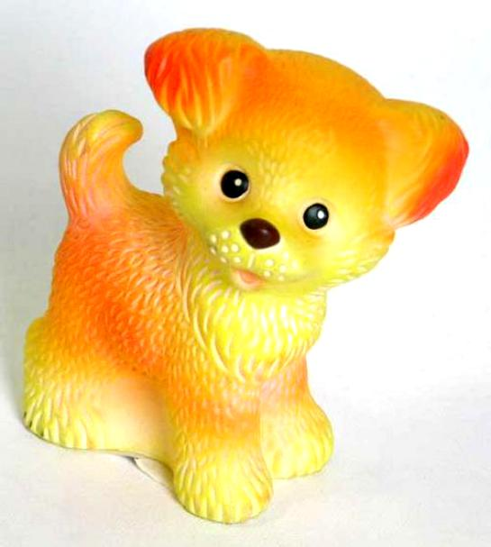



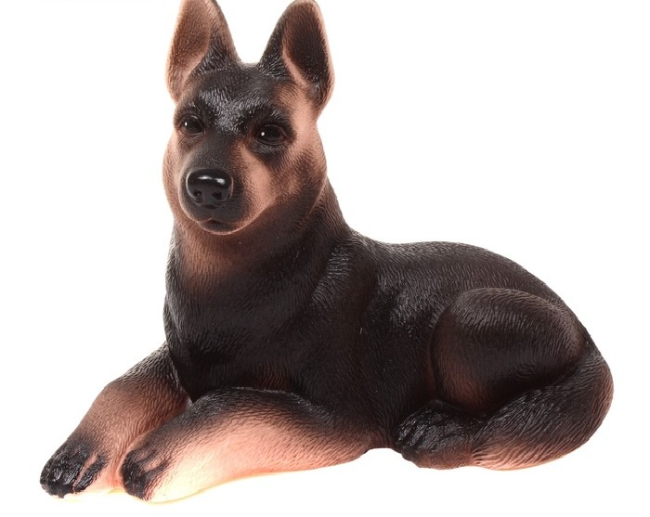



|  |
| --- |
| **Рабочий лист**  **Цель:** формировать представление о натуральном ряде чисел: числа стоят по порядку, последующее число больше предыдущего на один, учить моделировать натуральный ряд чисел с помощью палочек Кюизенера.  **Игровое действие:** практическое создание натурального рядя чиселс помощью предметной модели и счетных палочек Кюизенера.    Раздаточный материал  http://www.razvivalki.ru/s/lajka-na-dalekom-severe_1.jpg http://www.razvivalki.ru/s/lajka-na-dalekom-severe_1.jpg http://www.razvivalki.ru/s/lajka-na-dalekom-severe_1.jpg http://www.razvivalki.ru/s/lajka-na-dalekom-severe_1.jpg |

|  |
| --- |
| **Рабочий лист**  **Цель:** формировать представление о натуральном ряде чисел: числа стоят по порядку, последующее число больше предыдущего на один, учить моделировать натуральный ряд чисел с помощью палочек Кюизенера. Игровое действие: практическое создание натурального рядя чисел с помощью предметной модели и счетных палочек Кюизенера.  http://www.razvivalki.ru/s/lajka-na-dalekom-severe_1.jpg http://www.razvivalki.ru/s/lajka-na-dalekom-severe_1.jpg http://www.razvivalki.ru/s/lajka-na-dalekom-severe_1.jpg  http://www.razvivalki.ru/s/lajka-na-dalekom-severe_1.jpg |

**Цель:** развивать интеллектуальную деятельность детей при работе с разными моделями числа.

**Игровое действие:** соединение цветного числа и модели предметной и числовой цветного числа.





 











Рабочий лист

**Цель:** развивать интеллектуальную и познавательную деятельность детей, формировать обобщающие понятия о «числе» и «натуральном ряде чисел».

Действие: практическое создание модели образования числа

Игровое действие: практическое создание предметной модели образования числа 4 с последующим выкладыванием данной модели с помощью палочек Кюизенера.

Какое число будет следующим? Что мы о нем уже знаем?

?

Как получить число четыре?

Какая числовая карточка соответствует числу 4?

Какая предметная карточка соответствует числу 4?

Раздаточный материал к карточке.

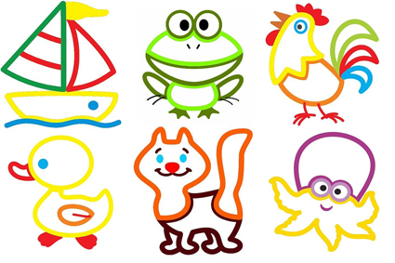  

  







РАБОЧИЕ ЛИСТЫ ДЛЯ СТАРШЕЙ И ПОДГОТОВИТЕЛЬНОЙ ГРУППЫ.

**Цель:** освоение умения увеличивать и уменьшать числа на один, два, присчитывать и отсчитывать по одному.

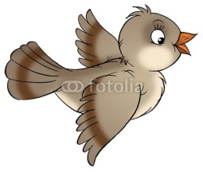

+ 1

|  |  |
| --- | --- |
|  |  |

|  |  |
| --- | --- |
|  |  |

|  |  |
| --- | --- |
|  |  |

- 1

|  |  |
| --- | --- |
|  |  |

|  |  |
| --- | --- |
|  |  |

|  |  |
| --- | --- |
|  |  |

|  |  |
| --- | --- |
|  |  |

**Цель:** освоение умения увеличивать и уменьшать числа на один, два, присчитывать и отсчитывать по одному.

|  |  |  |  |  |
| --- | --- | --- | --- | --- |
| **2** | **+** | **1** | **=** |  |
| **3** | **+** | **1** | **=** |  |
| **4** | **+** | **1** | **=** |  |

|  |  |  |  |  |
| --- | --- | --- | --- | --- |
| **+** |  |  |  |  |
|  |  |  |  |  |

|  |  |  |  |  |
| --- | --- | --- | --- | --- |
| **1** | **+** |  | **=** | **2** |
| **1** | **+** | **2** | **=** |  |
| **1** | **+** |  | **=** | **4** |
| **1** | **+** | **4** | **=** |  |

|  |  |  |  |  |
| --- | --- | --- | --- | --- |
| **+** |  |  |  |  |
|  |  |  |  |  |
|  |  |  |  |  |

|  |  |  |  |  |  |  |
| --- | --- | --- | --- | --- | --- | --- |
| **1** | **+** | **1** | **+** | **1** | **=** |  |
| **2** | **+** | **1** | **+** | **1** | **=** |  |
| **3** | **+** | **1** | **+** | **1** | **=** |  |
| **4** | **+** | **1** | **+** | **1** | **=** |  |

|  |  |  |  |  |
| --- | --- | --- | --- | --- |
| **+** |  |  |  |  |
|  |  |  |  |  |

|  |  |  |  |  |
| --- | --- | --- | --- | --- |
| **1** | **+** |  | **=** | **3** |
| **2** | **+** | **2** | **=** |  |
| **3** | **+** |  | **=** | **5** |
| **4** | **+** | **2** | **=** | **6** |

|  |  |  |  |  |
| --- | --- | --- | --- | --- |
| **-** |  |  |  |  |
|  |  |  |  |  |

|  |  |  |  |  |
| --- | --- | --- | --- | --- |
| **2** | **-** | **1** | **=** |  |
| **3** | **-** | **1** | **=** |  |
| **4** | **-** | **1** | **=** |  |
| **5** | **-** | **1** | **=** |  |

**Цель:** ознакомление с составом числа из единиц от 6 до 10, освоение состава чисел из двух меньших.

|  |  |
| --- | --- |
| **6** | |
|  |  |
|  |  |
|  |  |
|  |  |

|  |  |  |  |  |  |
| --- | --- | --- | --- | --- | --- |
|  |  |  |  |  |  |

|  |  |  |  |  |  |
| --- | --- | --- | --- | --- | --- |
|  |  |  |  |  |  |

|  |  |  |  |  |  |
| --- | --- | --- | --- | --- | --- |
|  |  |  |  |  |  |

|  |  |  |  |  |  |
| --- | --- | --- | --- | --- | --- |
|  |  |  |  |  |  |

|  |  |  |  |  |  |
| --- | --- | --- | --- | --- | --- |
|  |  |  |  |  |  |

**Цель:** ознакомление с составом числа 5 из единиц, освоение состава чисел из двух меньших, умение присчитывать и отсчитывать по одному.

**Игровое действие:** раскрасить недостающие до 5 единицы, обвести правильные модели состава числа 5 из двух меньших, решить примеры (ответ можно записать с помощью цветовой палочки, с помощью числовой модели или цифры.

|  |  |  |  |  |
| --- | --- | --- | --- | --- |
|  |  |  |  |  |

|  |  |  |  |  |
| --- | --- | --- | --- | --- |
|  |  |  |  |  |

|  |  |  |  |  |
| --- | --- | --- | --- | --- |
|  |  |  |  |  |

**5**





**Цель:** освоение умения увеличивать и уменьшать числа на один, два, присчитывать и отсчитывать по одному.

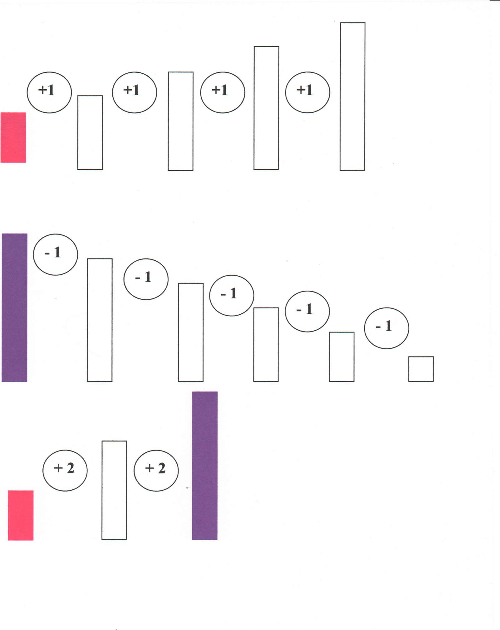

Цель: практическим путем установить правило прибавления: прибавляем один и еще один значит, прибавляем два.

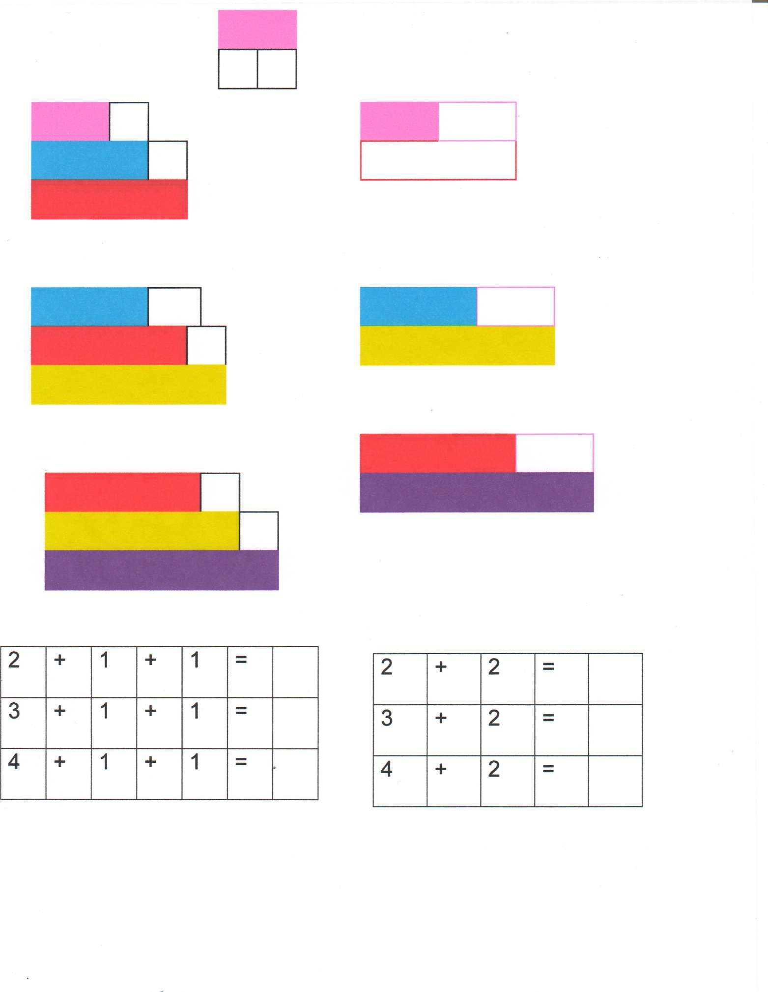

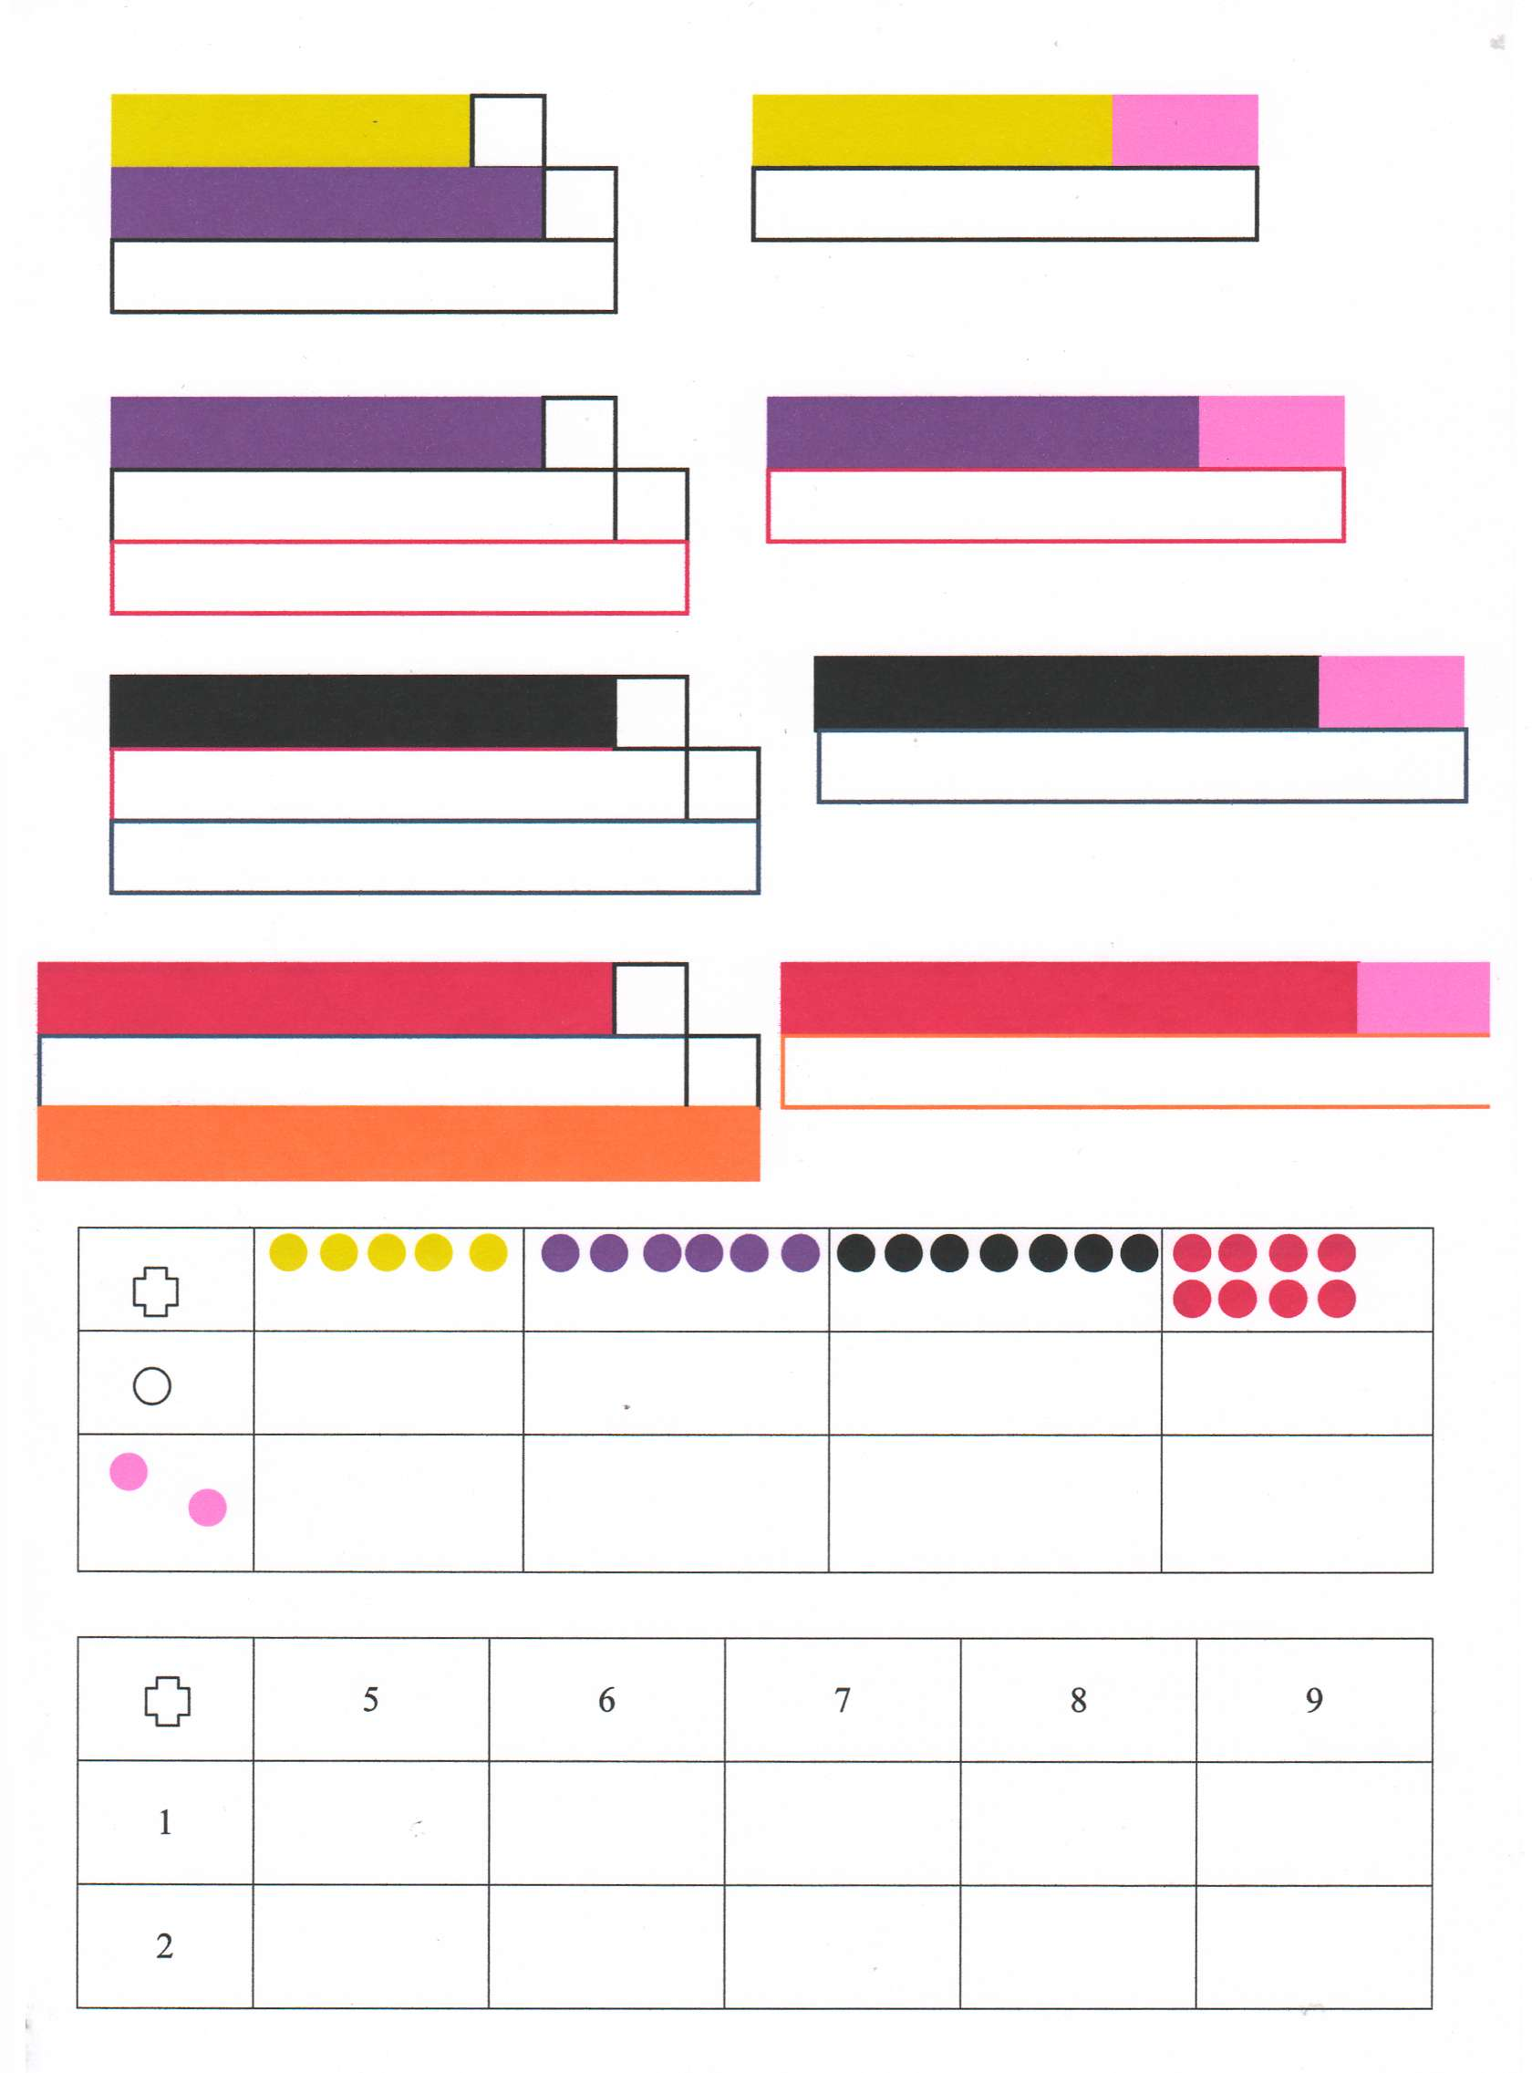

Цель: формировать представление о натуральном ряде чисел, что каждое последующее число получаем добавлением единицы, каждое последующее число больше предыдущего на один; демонстрировать данное правило с использованием палочек Кюизенера.

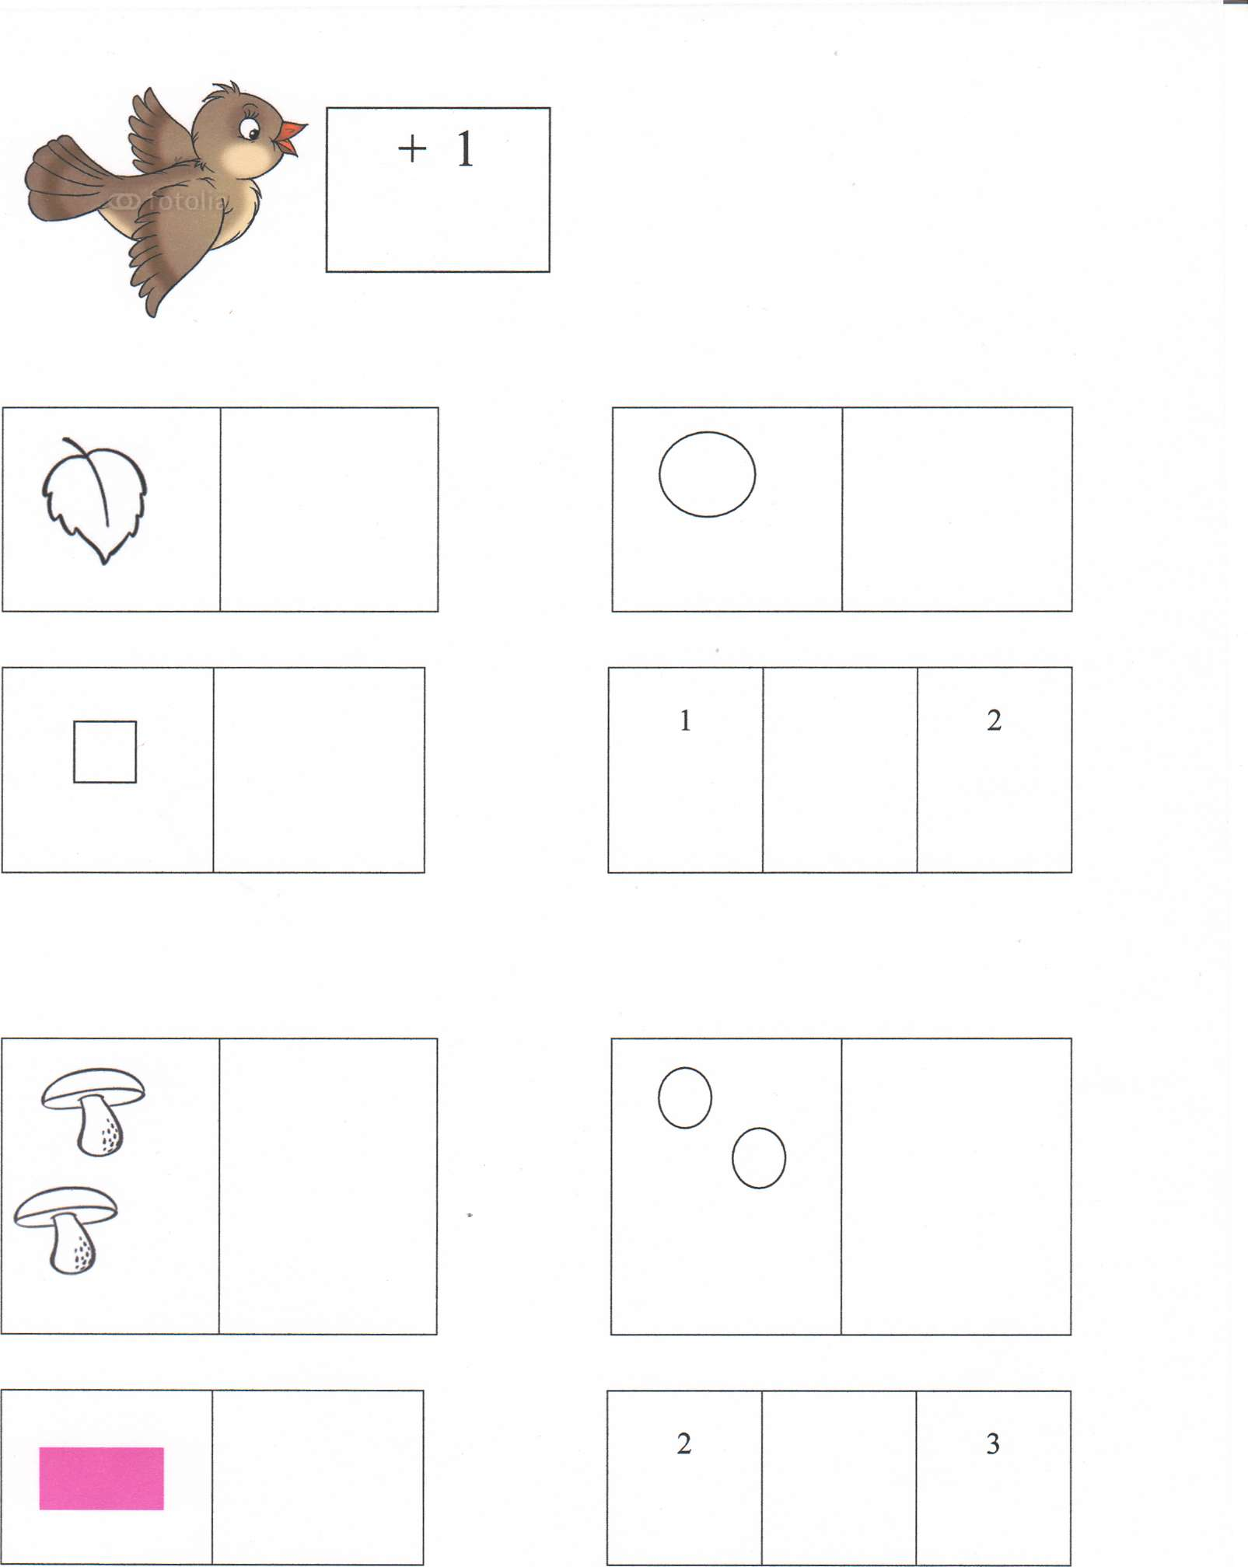

Цель: обобщить и систематизировать представление о натуральном ряде чисел до пяти:

- знать соседей числа, понятие предыдущее и последующее число;

- практическими действиями с палочками получать последующее число путем добавления единицы и записывать результат через модель;

- практическими действиями с палочками закрепить представление о составе числа из единиц и из двух меньших и записывать результат практических действий через модель и примеры.

